广东省行政许可事项标准 (事项编码:00718444701003500004445381)
在城市市区建筑施工使用蒸汽桩机、锤击桩机审批办事指南
罗定市环保局 2018-07-20发布 2018-07-20实施
一、受理范围
1.事业单位、企业。
2.在城市市区范围内，建筑施工过程中使用机械设备，可能产生环境噪声污染的，施工单位必须在工程开工十五日以前向工程所在地县级以上地方人民政府环境保护行政主管部门申报该工程的项目名称、施工场所和期限、可能产生的环境噪声值以及所采取的环境噪声污染防治措施的情况。在城市市区内建筑施工禁止使用蒸汽桩机、锤击桩机。受地质、地形等条件限制确需使用的，必须报经建筑施工作业所在地的环境保护行政主管部门批准，其作业时间限制在7时至12时，14时至20时。如建设施工时间、工艺和防治噪声污染措施符合所在声环境功能区的要求，符合国家法律和省规章要求的，予以批准。
二、设立依据
1. 《广东省实施<中华人民共和国环境噪声污染防治法>办法》 第四条、第二十一条。
三、实施机关
本行政许可办理机关为罗定市环保局，分为一级，分别为区（县）级。
1.权责划分(县)：
县管权限内城市市内建筑施工使用蒸汽桩机、锤击桩机审批
四、许可条件
1.满足下列全部条件的，予以许可：
1)满足下列全部条件的，予以许可：作业时间限制在7时至12时，14时至20时。
2)受地质、地形等条件限制确需使用蒸汽桩机、锤击桩机的。
五、申请材料
纸质申请材料采用A4纸，手写材料应当字迹工整、清晰，复印件申请人均应签名、复印清晰、大小与原件相符。
材料名称 | 要求 | 原件  份数（份/套） | 复印件  份数（份/套） | 纸质/电子版
在城市市内建筑施工使用蒸汽桩机、锤击桩机申请书 | 先经住建行政主管部门出具证明 | 1 | 0 | 纸质
六、办理时限
受理时限：1工作日。自接到申请之日起1个工作日内作出受理或不予受理决定
法定办理时限：7工作日。自受理之日起7个工作日做出许可决定
承诺办理时限:2工作日。自受理之日起2个工作日内办结
七、许可收费
不收费
八、许可流程
窗口办理流程：
1.申请。申请人向行政服务中心服务窗口提出申请，提交申请材料。
2.受理。接件受理人员核验申请材料，当场作出受理决定。申请人符合申请资格，并材料齐全、格式规范、符合法定形式的，予以受理；申请人不符合申请资格或材料不齐全、不符合法定形式的，接件受理人员不予受理，出具《不予受理通知书》。 申请人材料不符合要求但可以当场更正的，退回当场更正后予以受理。
3.审查。受理后，审查人员对材料进行审查，在1个工作日内作出审查决定。符合审批条件的，出具《关于在城市市内建筑施工使用蒸汽桩机、锤击桩机的书面审批意见》；不予通过的，出具《不予许可决定书》。审查过程，发现材料需补正的2个工作日内向申请人提出补正要求，出具《申请材料补正告知书》，申请人按要求补正后重新受理审查。
4.领取结果。申请人按约定的方式到行政服务中心领证窗口领取办理结果。

本行政许可的窗口办理流程见图1
网上办理流程：
1.申请。申请人登录广东省网上办事大厅罗定分厅提出申请，上传电子材料。
2.受理。接收受理人员对材料进行预审，在2个工作日之内提出预审意见，作出受理决定。申请人符合申请资格，且材料齐全、格式规范、符合法定形式的，预受理，出具电子版《预受理回执》；申请人不符合申请资格或材料不齐全、不符合法定形式的，接件受理人员不予受理，出具《不予受理通知书》。预受理后，申请人按约定方式自行或邮寄向行政服务中心综合服务窗口提交纸质材料，接件受理人员当场与网上电子材料审核无误后予以正式受理。
3.审查。受理后，审查人员对材料进行审查，在承诺办理时间内作出审查结果。
4.领取结果。申请人按约定的方式到行政服务中心环保窗口领取办理结果
本行政许可的网上办理流程见图2
九、窗口办理地址
窗口名称：环保窗口
窗口地址：云浮市罗定市罗城街道龙园路44号行政服务中心五楼
窗口电话：0766-3818615
十、咨询、投诉、行政复议或行政诉讼
1.申请人可通过电话、网上、窗口等方式进行咨询和许可进程查询。咨询和查询的相关信息见网址：http://hbj.luoding.gov.cn，可电话查询（0766-3818615）或窗口查询。
2.申请人可通过电话、网上、窗口等方式进行投诉。相关信息见网址：http://hbj.luoding.gov.cn，可电话投诉（0766-3818615）或窗口投诉。
3.申请人对本行政许可事项的办理结果有异议的，可依法申请行政复议或提起行政诉讼。行政复议：部门名称：罗定市人民政府法制局；地址：罗定市罗城街道宝定路31号；电话：0766-3722725；网址：http://fzj.luoding.gov.cn。
行政诉讼：部门名称：罗定市人民法院；地址:罗定市罗城街道龙华西路107号；电话：0766-3837886；网址：http://srnfy.luoding.gov.cn/。
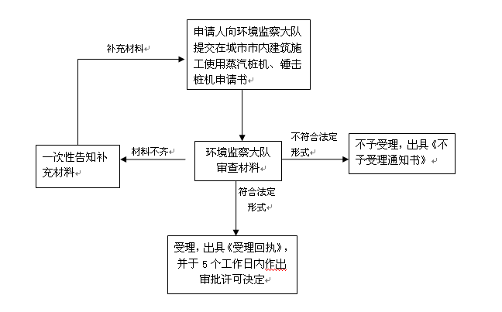
图1 在城市市区建筑施工使用蒸汽桩机、锤击桩机审批窗口办理流程
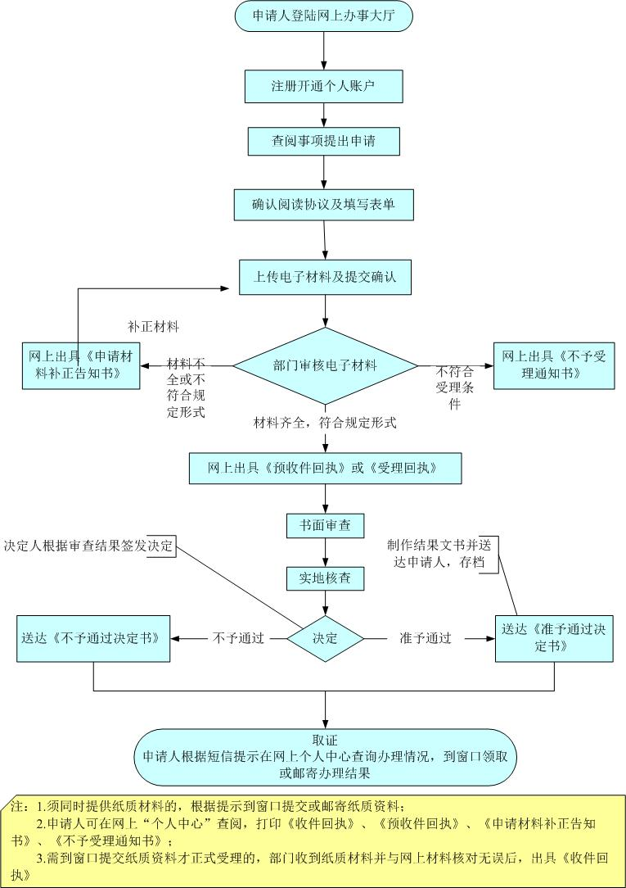
图2 在城市市区建筑施工使用蒸汽桩机、锤击桩机审批网上办理流程

